TỔNG LIÊN ĐOÀN LAO ĐỘNG VIỆT NAM

**TRƯỜNG ĐẠI HỌC TÔN ĐỨC THẮNG**

**KHOA CÔNG NGHỆ THÔNG TIN**



**ĐỒ ÁN CUỐI KÌ MÔN CÔNG NGHỆ PHẦN MỀM**

**QUẢN LÍ SÂN BÓNG MINI**

*Người hướng dẫn*: **GV Trần Thanh Phước**

*Người thực hiện*: **Nguyễn Hữu Tấn Đạt – 51702075**

**Ngô Minh Hiếu – 51702017**

Lớp **: 17050201**

Khoá  **: 21**

**THÀNH PHỐ HỒ CHÍ MINH, NĂM 2019**

TỔNG LIÊN ĐOÀN LAO ĐỘNG VIỆT NAM

**TRƯỜNG ĐẠI HỌC TÔN ĐỨC THẮNG**

**KHOA CÔNG NGHỆ THÔNG TIN**



**ĐỒ ÁN CUỐI KÌ MÔN CÔNG NGHỆ PHẦN MỀM**

**QUẢN LÍ SÂN BÓNG MINI**

Người hướng dẫn: **GV Trần Thanh Phước**

Người thực hiện: **Nguyễn Hữu Tấn Đạt**

**Ngô Minh Hiếu**

Lớp **: 17050201**

Khoá  **: 21**

**THÀNH PHỐ HỒ CHÍ MINH, NĂM 2019**

LỜI CẢM ƠN

Trước tiên em xin gửi lời cảm ơn chân thành nhất tới quý thầy/cô khoa Công Nghệ Thông Tin Trường Đại học Tôn Đức Thắng và đặc biệt là thầy/cô dạy môn Công Nghệ Phần Mềm đã phân công cho nhóm của em đề tài của đồ án cuối kỳ qua đó giúp em hiểu rõ được quy trình xây dựng được một phần mềm và áp dụng được quy trình đó vào trong công việc sau này và tầm quan trọng của nó. Có được nền tảng kiến thức về từng phần trong 1 quá trình phát triển phần mềm.

Do chưa có lần đầu trong việc làm đồ án cuối kì nên không thể tránh khỏi có những thiếu sót và hạn chế , rất mong được sự góp ý về đồ án từ phía thầy cô bộ môn để đồ án cuối kì môn công nghệ phần mềm có thể hoàn thiện hơn.

**ĐỒ ÁN ĐƯỢC HOÀN THÀNH**

**TẠI TRƯỜNG ĐẠI HỌC TÔN ĐỨC THẮNG**

Tôi xin cam đoan đây là sản phẩm đồ án của chúng tôi và được sự hướng dẫn của GV Trần Thanh Phước. Các nội dung nghiên cứu, kết quả trong đề tài này là trung thực và chưa công bố dưới bất kỳ hình thức nào trước đây. Những số liệu trong các bảng biểu phục vụ cho việc phân tích, nhận xét, đánh giá được chính tác giả thu thập từ các nguồn khác nhau có ghi rõ trong phần tài liệu tham khảo.

Ngoài ra, trong đồ án còn sử dụng một số nhận xét, đánh giá cũng như số liệu của các tác giả khác, cơ quan tổ chức khác đều có trích dẫn và chú thích nguồn gốc.

**Nếu phát hiện có bất kỳ sự gian lận nào tôi xin hoàn toàn chịu trách nhiệm về nội dung đồ án của mình.** Trường đại học Tôn Đức Thắng không liên quan đến những vi phạm tác quyền, bản quyền do tôi gây ra trong quá trình thực hiện (nếu có).

*TP. Hồ Chí Minh, ngày 15 tháng 11 năm 2019*

*Đạt*

*Nguyễn Hữu Tấn Đạt*

*Hiếu*

*Ngô Minh Hiếu*

PHẦN XÁC NHẬN VÀ ĐÁNH GIÁ CỦA GIẢNG VIÊN

**Phần xác nhận của GV hướng dẫn**

_______________________________________________________________________________________________________________________________________________________________________________________________________________________________________________________________________________________________________________________________________________________________________________________________________________

Tp. Hồ Chí Minh, ngày tháng năm

(kí và ghi họ tên)

**Phần đánh giá của GV chấm bài**

_______________________________________________________________________________________________________________________________________________________________________________________________________________________________________________________________________________________________________________________________________________________________________________________________________________

Tp. Hồ Chí Minh, ngày tháng năm

(kí và ghi họ tên)

TÓM TẮT

Trình bày tóm tắt vấn đề nghiên cứu, các hướng tiếp cận, cách giải quyết vấn đề và một số kết quả đạt được, những phát hiện cơ bản trong vòng 1 -2 trang.

MỤC LỤC

LỜI CẢM ƠN i

PHẦN XÁC NHẬN VÀ ĐÁNH GIÁ CỦA GIẢNG VIÊN iii

TÓM TẮT iv

MỤC LỤC 1

CHƯƠNG 1 – MỞ ĐẦU 3

1. Khảo sát 3

2. Đặc tả: 6

3. Sơ Đồ Use Case và Đặc tả Use Case 8

3.1 Sơ đồ Use Case 8

3.2 Đặc tả use case 9

• Chức năng xem sân 9

• Chức năng đăng nhập 10

• Chức năng đặt sân 11

• Chức năng mua nước 12

• Chức năng Nhập Nước 13

• Chức năng Thêm Nhân Viên 14

• Chức năng Xóa Lịch Sân 14

• Chức năng Thanh Toán Lịch Đặt Sân 15

4. Sơ Đồ Activity 16

• Chức năng đăng nhập 16

• Chức năng mua nước 17

• Chức năng Nhập Nước 18

• Chức năng đặt sân 19

• Chức năng xem sân 20

5. ERD 20

1. Lược đồ ERD 20

2. Lược Đồ Quan Hệ 21

CHƯƠNG 2 – CƠ SỞ LÝ THUYẾT / NGHIÊN CỨU THỰC NGHIỆM 22

3.1 Trích dẫn 22

3.1.1 Tài liệu tham khảo và cách trích dẫn 22

3.1.2 Qui định của Khoa Công nghệ thông tin 22

CHƯƠNG 1 – MỞ ĐẦU

1. Khảo sát

|  |  |  |
| --- | --- | --- |
| STT | Câu Hỏi | Câu trả lời được khảo sát |
| 1. | Bạn cần quản lý việc đặt sân bằng cách đăng nhập không? | A . Chỉ có mình bạn sử dụng và không tính ca làm việc  B. Có thuê thêm nhân viên |
| 2. | Nếu Chỉ mình bạn sử dụng thì không cần tạo thao tác đăng nhập còn nếu bạn muốn có việc đăng nhập để dễ thao tác với việc phân ca làm việc thì Tài khoản và mật khẩu đăng nhập không đúng thì nó sẽ hiện ra 1 thông báo” invalid user or password”.và nếu bạn muốn thuê thêm 1 nhân viên nữa thì có cần tạo 1 tài khoản giành riêng cho nhân viên mới và xóa tài khoản của nhân viên cũ hay chỉ xài lại tài khoản của nhân viên cũ và chỉ đổi mật khẩu thôi? | Đồng ý |
| 3. | Về tài khoản đăng nhập vào chương trình thì bên chúng tôi sẽ cung cấp cho bạn 1 tài khoản để đăng nhập vào chương trình để.  1. là bạn sẽ chia sẽ tài khoản đấy đối với nhân viên của bạn  2. là chúng tôi sẽ cho bạn được quyền tạo ra những tài khoản mới dành riêng cho từng nhân viên như thế sẽ thuận lợi cho việc kiểm soát ai là người trực trong khoảng thời gian nào.  Vậy bạn thấy cách nào hiệu quả hơn ???? | Vậy tôi sẽ chọn cách 2 theo lời của bên cách bạn để khi đi vào vận hành việc sử dụng sẽ dễ dàng quản lý cũng như không bị phiền phức sau này |
| 4. | Quá trình đặt sân của bạn có những yếu tố nào ? nó có những yếu tố như Thời gian gồm ngày giờ , sân cần đặt và giá của sân trên giờ ra sao. Và khi đặt sân người đặt sân có cần lưu thông tin gì về việc đặt sân như tên người đặt, giờ đặt ,sân đặt? | Quá trình đặt sân sẽ được thực hiện trực tiếp tại sân, quản lý cần biết được thời gian các sân đã được đặt như ngày tháng và giờ cũng như sân nào đã được đặt, giá của sân sẽ được mặc định theo 3 buổi: sáng(6h-10h,100k/h), trưa-chiều(1h-5h,110k/h), tối(5h-10h,120k/h).Đặt sân người đặt sẽ cần lưu Họ tên,CMND, Số điện thoại |
| 5. | Vậy sân bóng của bạn có áp dụng cách tính điểm thành viên để tặng ưu đãi cho những người thường xuyên đặt sân và có những hoạt động lâu dài với sân như tổ chức giải , hoặc mượn sân dạy học? | Sân không áp dụng tính năng thành viên, nếu có nhưng hoạt động lâu dài với sân thì sẽ được bàn bạc riêng. |
| 6. | Bạn có muốn tổng kết tiền trong 1 ngày của sân không? | A. in ra số tiền thuê của từng sân  B. Không cần |
| 7. | Hiện giờ sân bóng của bạn có bao nhiêu sân bóng ? và dự định trong thời gian sấp tới bạn có muốn mở rộng thêm sân bóng để kinh doanh lớn hơn hay không ? | Có khoảng 9 sân bóng  Và dự định sẽ không mở thêm sân bóng nữa |
| 8. | Việc đá bóng vào trời tối thì có cần sự hỗ trợ đèn cho sân bóng vậy nó có sẽ được tính như thế nào đối với khách muốn sử dụng đèn trong khi đá ??? | -Tiền đèn cho khách sử dụng vào buổi tối sẽ được tính vào tiền sân khi thuê vào buổi tối |
| 9. | Khi tiến hành quá trình đặt sân bạn muốn hóa đơn ngoài người đặt , người thực hiện đặt , giờ đặt , và sân được đặt bạn muốn trên hóa đơn thể hiện những thông tin gì nữa không ? | Ngoài người đặt , người thực hiện đặt , giờ đăt , sân được đặt thì khách hàng không yêu cầu gì thêm về những thôn tin thể hiện trên hóa đơn |
| 10. | Đối với những thành viên có mức đãi ngộ cô như thành viên bạch kim , vàng , bạc, kim cương thì mức đãi ngộ đó áp dụng vào đâu | A. áp dụng bằng cách tặng vật phẩm  B. áp dụng vào trong giảm giá giờ thuê   * Bạc : giảm bao nhiêu * Vàng : giảm bao nhiêu * Bạch kim : giảm bao nhiêu * Kim Cương : giảm bao nhiêu   C.Nếu không phải 2 phương án trên thì mức đãi ngộ của sân bóng đói với thành viên là như thế nào  D.Không áp dụng cách tính điểm thành viên _ |
| 11. | Ngoài việc sân của bản cho thuê sân để khách hàng sử dụng để hoạt động thể thao thì bạn có nghĩ sân của mình có nên thêm một số dịch vụ khác không ? nếu bạn có suy nghĩ như thế thì bán sẽ kinh doanh thêm một số món hàng nào và bạn có muốn việc quản lý việc mua bán các vật phẩm đấy theo một cách hiệu quả nhất không??? | Ngoài việc cho thuê sân đặt thì sân chúng tôi cũng có dự định mở rộng doanh thu bằng việc bán thêm nước sẽ có 4 loại là nước lọc tính bằng chai , trà đá được tính bằng ca , siting được tính bằng chai với nước tăng lực được tính bằng lon và giá sẽ theo giá của sân chúng tối |
| 12. | Vậy trông trường hợp khi khách đã đặt xong nhưng vì chuyện cá nhân nên khách muốn hủy thì bạn có muốn thêm chức năng hủy đi lịch khi khách đã được đặt không và ở đây tôi đề xuất cho bạn là khi đặt sân thì khách sẽ cung cấp CMND cho nhân viên trong lúc đặt sân thì ở đây chúng tôi sẽ sử dụng bộ lọc để tìm ra sân mà khách đã đặt và kích hoạt chức năng hủy khi đó lịch sẽ được hủy | Tôi thấy đề xuất của bên bản cũng hợp lý và bạn thêm chức năng đó vào chương trình đi |
| 13 | Đến khi khách sử dụng sân xong thì sẽ thanh toán thì bạn muốn như thế nào ?? | Tôi muốn chương trình khi khi thanh toán thì sẽ kích hoạt tính năng thanh toán và giống như hủy sẽ tìm theo CMND để tìm sân đã đặt và thực hiện thao tác thanh toán. |

1. Đặc tả:

* Một sân bóng muốn xây dựng một chương trình để quản lý quá trình đặt sân tại sân bóng trong đó với dữ liệu gồm bảng Nhân viên bào gồm các thuộc tính MaNV,TenNV,CMND, NamSinh,MaKhau dùng để quản lý nhân viên của sân bóng nhân viên sân bóng sẽ dựa vào MaNV và MatKhau sẽ được cấp trước để đăng nhập vào chương trình.Ban đầu đăng nhập vào chương trình sẽ cung cấp một tài khoản và mật khẩu mặc định và duy nhất để vào chương trình. Khi bên đối tác tuyển thêm nhân viên trực sân thì chỉ cần sử dụng tính năng thêm nhân viên mới vào khi cần. Thông tin được thêm từ nhân viên bao gồm Mã Nhân Viên , Tên Nhân Viên , CMND, Năm Sinh , Mật Khẩu , SĐT
* Khi vào chương trình, chương trình sẽ yêu câu bạn đăng nhập trước khi tiến hành đặt sân, trong giao diện này có 2 ô trống để nhập tài khoản và mật khẩu khi nhập tài khoản mật khẩu xong chọn nút đăng nhập khi đó chương trình sẽ kiểm tra tài khoản và mật khẩu vừa nhập có đúng hay không nếu không đúng thì xuất ra thông báo “ invalid user or password “ và yêu cầu nhập lại .
* Khi có khách đến yêu cầu quá trình đặt sân Khách được lưu những thông tin MaKhach , TenKhach,CMND,NamSinh,SDT khi khách đến yêu cầu tiến hành đặt sân lúc này nhân viên sẽ cho khách xem danh sách sân mà mình sở hữu để khách lựa chọn và xác nhận chọn sân , chọn giờ , chọn ngày .Lịch sẽ lưu giữ những thông tin về sân và giờ ngày như sau MaGio lưu trữ giờ của sân , MaNgay lưu trữ ngày của sân và tính trạng sân từ San1, San2, San3, San4, San5, San6, San7, San8, San9 nếu có dấu tích xanh chứng tỏ sân đã đươc đặt từ trước và khách hàng vui lòng chọn sân khác, giờ khác hoặc ngày khác để được sân như ý muốn. Sau khi nhân viên cho khách hàng xem số sân của mình đang có và tính trạng của sân thì nhân viên tiến hành việc đặt sân cho khách bằng việc chọn vào nút đặt sân

Trong giao diện tiếp theo chương trình thể hiện ra một lịch tự động và bạn có thể chọn ngày mà bạn muốn đặt nếu như bạn đặt cho những ngày tiếp theo.Khi chọn ngày bên cạnh lịch sẽ hiện ra 1 cửa sổ chứa thông tin các sân trong ngày hôm đó sau khi chọn ngày và xem tình trạng sân trong ngày hôm đó nếu khách hàng muốn đặt sân thì nhân viên sẽ chọn đặt lịch.

* Sau khi chọn nút đặt lịch 1 giao diện sẽ hiện ra lúc này sẽ điền thông tín khách hàng vào bao gồm : Họ tên người đặt , số CMND của khách ,Số điện thoại để liên hệ , chọn giờ và chọn sân trống theo ý của khách .và 1 khung không thể thay đổi là tên tài khoản của nhân viên sẽ được tự động lấy tên tài khoản của nhân viên đăng nhập vào để tiến hành đặt sân cho khách.

Sau khi điền đầy đủ thông tin cần thiết và thông qua sự đồng ý của khách hàng thì tiến hành thuê bằng việc chọn nút thuê . và lúc này giờ và sân của khách sẽ được cập nhật. như thế quá trình thuê sân qua chương trình đã hoàn thành.

* Sau khi thực hiện thao tác đặt sân. Khi khách vì lý do cá nhân nên muốn thực hiện thao tác việc hủy đi lịch sân đã được đặt trước đó. Khi đó nhân viên sẽ yêu cầu CMND để nhập vào và tìm kiếm lúc này sẽ hiển thị lên những lịch sân được đặt bởi số CMND đó vì khi tiến hành đặt sân thì nhân viên đã yêu cầu những thông tin cần thiết và trong đó có CMND .
* Ngoài việc cho thuê sân với nhu cầu thể thao của khách thì sân bóng muốn tăng doanh thu hơn nên có thêm dịch vụ bán nước với 4 loại nước chính

Nước Suối : 10.000 VND / 1 chai

Nước Tăng Lục : 12.000 VND/1 chai

Trà Đá : 10.000 VND/1 Ca

Siting: 12.000 VND/1chai

* Thông tin về nước được lưu trữ gồm TenNuoc,MaNuoc việc nhập nước từ bên nhà cung cấp khi nhà cung cấp vận chuyển nước đến sân bóng thì nước sẽ được đưa vào kho cất giữ với những thông tin được lưu trữ với những thuộc tính MaNuoc, SoLuong va đồng thời in ra phiếu nhập hàng lưu thông tin trong bảng NhapNuoc với các thuộc tính MaPhieuNhap,NgayNhap,NhanVienNhap trong đó có bảng ChiTietPhieuNhapHang sẽ lưu thông tin với MaPhieuNhap, MaNuoc, SoLuong được in ra cho bên giao hàng của bên nhà sản xuất
* Khi khách hàng đi trong 1 sân khi gọi nước sẽ được tính vào hóa đơn cùng với tiền sân và được lưu trong HoaDonNuoc bao gồm các thuộc tính MaHoaDonNuoc, MaNgay, MaGio, MaNuoc, DonGia và khi tính tiền sân thì hóa đơn nước sẽ nằm cùng trong bảng HoaDon bao gồm MaKhach , MaNgay, MaGio, San , MaHoaDonNuoc và sẽ xuất ra hóa đơn của sân bao gồm tiền sân và tiền nước được kêu trong suốt quá trình thuê sân
* Khi khách sử dụng sân xong thì khi đó khách sẽ yêu cầu thanh toán lúc này cũng như quá trình hủy sân khách hàng sẽ cung cấp CMND để nhân viên tìm kiếm lúc này nhân viên sẽ tìm và chọn lấy sân và tính tiền sân đó lúc này sẽ hiện thị số tiền và yêu cầu khách hàng thực hiện quá trình thanh toán

3. Sơ Đồ Use Case và Đặc tả Use Case

3.1 Sơ đồ Use Case

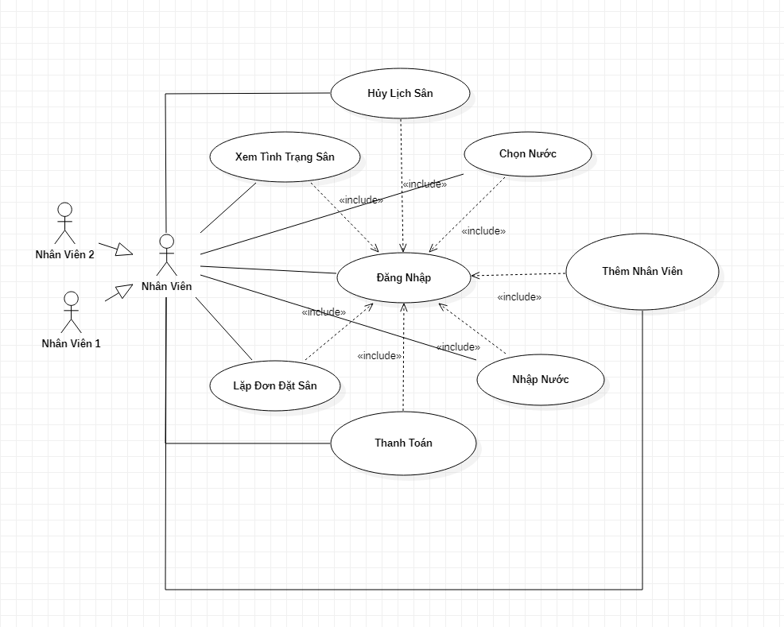

3.2 Đặc tả use case

* Chức năng xem sân

|  |  |  |
| --- | --- | --- |
| **Use case name** | Xem Tình Trạng Sân | |
| **Scenario** | Xem tình trạng của một sân bóng | |
| **Triggering Event** | Khách hàng đến sân muốn xem tình trạng của sân | |
| **Related Use Case** | Include Đăng nhập | |
| **Brief Description** | Khi có một khách hàng muốn đến tìm sân khi đó nhân viên sẽ cho khách hàng xem tình trạng sân | |
| **Actor** | Nhân Viên , Nhân Viên 1, Nhân Viên 2,…….. | |
| **Precondition** | Khách hàng phải tìm đến nhân viên  và người cung cấp phải có sân đó | |
| **Flow of Event** | Actor | System |
| 1. Nhân viên thông qua use case Đăng nhập để vào màn hình xem tình trạng sân 2. Khi đó nhân viên sẽ cho khách hàng xem tình trang sân là còn hay là không | 1.1 Hệ thống sẽ hiện lên tình trạng của các sân mà chúng ta đang có cho khách hàng xem |
| **Exception Conditon** | * 1. Nếu nhân viên không thể đăng nhập vào hệ thống bằng tài khoản của mình thì không thế cho khách hàng xem | |

* Chức năng đăng nhập

|  |  |  |
| --- | --- | --- |
| **Use case name** | Đăng Nhập | |
| **Scenario** | Cần Đăng nhập khi muốn thực hiện các tính năng khác của chương trình | |
| **Triggering Event** | Khi Nhân Viên có nhu cầu thao tác với các tác vụ bên trong thì cần thực hiện đăng nhập | |
| **Brief Description** | Việc đăng nhập vào chương trình sẽ được kích hoạt khi nhân viên khỏi động chương trình và có ý định thao tác với các chức năng bên trong của chương trình | |
| **Actor** | Nhân Viên , Nhân Viên 1, Nhân Viên 2,…….. | |
| **Precondition** | Nhân viên phải nhập đúng tài khoản và mật khẩu của nhân viên mới có thế vào được chương trình | |
| **Flow of Event** | Actor | System |
| 1. Nhâp viên khởi động chương trình 2. Thực hiện thao tác đăng nhập vào hệ thống thông qua tên tài khoản và mật khẩu đã có sẵn | 2.1 Hệ Thống sẽ thực hiện việc kiểm tra tên tài khoản và mật khẩu mà nhân viên vừa nhâp vào có trong kho dữ liệu hay không |
| **Exception Conditon** | 2.2 Nếu nhân viên thực hiện việc đăng nhập không thành công thì sẽ hiện thông báo là tài khoản mật khẩu không hợp lệ | |

* Chức năng đặt sân

|  |  |  |
| --- | --- | --- |
| **Use case name** | Lập Đơn Đặt Sân | |
| **Scenario** | Tiến hành lập hóa đơn sau khi xác nhận đã đặt sân | |
| **Triggering Event** | Khi đã xác nhận được sân giờ và ngày như ý khách cung cấp thông tin cá nhân của mình để nhân viên điền vào đơn đặt sân | |
| **Related Use Case** | Extend Thông báo lỗi | |
| **Brief Description** | Việc lập đơn đặt sân được tiến hành khi khách hàng đã chọn được sân , ngày , giờ và nhân viên tiến hành lập đơn để điền thông tin cá nhân của khách vào trông mãu đơn có sẵn | |
| **Actor** | Nhân Viên , Nhân Viên 1, Nhân Viên 2,…….. | |
| **Precondition** | Nhân viên phải đăng nhập vào chương trình , lực chọn được ngày giờ , sân rồi tiến hành lập đơn | |
| **Flow of Event** | Actor | System |
| 1. Nhân viên thông qua chức năng đăng nhập để vào được chương trình 2. Nhân viên cho khách xem tình trạng sân 3. Nhân viên lựa chọn ngày , giờ , sân theo yêu cầu của khách 4. Tiến hành lập đơn đặt sân 5. Xác nhận đã đặt sân | * 1. hệ thống sẽ ghi nhận thông tin khách hàng sân   2. Cập nhập tình trạng sân   3. In ra hóa đơn cho khách |
| **Exception Conditon** | * 1. nếu sân đã xác nhận mà tình trạng sân vẫn chưa cập nhật trên hệ thống thì nhân viên phải kiểm tra lại mới in hóa đơn cho khách | |

* Chức năng mua nước

|  |  |  |
| --- | --- | --- |
| **Use case name** | Chọn Nước | |
| **Scenario** | Mua Nước mà sân có sẵn | |
| **Triggering Event** | Khách hàng có nhu cầu uống nước và liên hệ mua nước tại quầy bán nước | |
| **Brief Description** | Dùng để xuất thống tin nước uống được khách mua ra thành hóa đơn | |
| **Actor** | Nhân Viên , Nhân Viên 1, Nhân Viên 2,…….. | |
| **Precondition** | Khách hàng phải tìm đến nhân viên mua nước | |
| **Flow of Event** | Actor | System |
| 1.Nhân viên thông qua use case Đăng nhập để vào màn hình bán nước  2. Nhân viên giao nước mà khách cần cho khách cùng với hóa đơn | 2.1 in hóa đơn và cộng tiền hóa đơn của nước vào trong hóa đơn tiền sân |
| **Exception Conditon** |  | |

* Chức năng Nhập Nước

|  |  |  |
| --- | --- | --- |
| **Use case name** | Nhập Hàng | |
| **Scenario** | Nhập thông tin của các loại nước vào trong hệ thống | |
| **Triggering Event** | Khi nhà cung cấp nước giao hàng đến sân thì nhân viên sẽ theo nhập thông tin các loại nước vào trong hệ thống | |
| **Brief Description** | Dùng cho nhân viên kho nhập thông tin trong lúc nhập hàng được lấy từ nhà sản xuất | |
| **Actor** | Nhân Viên , Nhân Viên 1, Nhân Viên 2,…….. | |
| **Stakeholders** | Nhà cung cấp | |
| **Precondition** | Khách hàng phải tìm đến nhân viên mua nước | |
| **Postcondition** | Số lượng của các mặt hàng nước sẽ được cập nhật | |
| **Flow of Event** | Actor | System |
| 1. Nhân viên nhân được hàng từ nhà cung cấp 2. Nhân viên nhập thông tin của và số lượng của từng mặt hàng vào trong form | 2.1 Hệ thông lưu thông tin của từng loại nước vào trong hệ thống |
| **Exception Conditon** |  | |

* Chức năng Thêm Nhân Viên

|  |  |  |
| --- | --- | --- |
| **Use case name** | Thêm Nhân Viên | |
| **Scenario** | Tạo Thêm Một Nhân Viên Mới Vào Trong Hệ Thống | |
| **Triggering Event** | Khi chủ sân muốn tuyển thêm nhân và tạo thêm một tài khoản để cho nhân viên sử dụng để thực đăng nhập vào chương trình | |
| **Brief Description** | Giúp cho chủ sân thêm tài khoản cho nhân viên mới vào trong hệ thống | |
| **Actor** | Nhân Viên , Nhân Viên 1, Nhân Viên 2,…….. | |
| **Precondition** | Khi có nhân viên mới được nhận vào làm việc | |
| **Postcondition** | Một nhân viên mới sẽ được thêm vào hệ thống | |
| **Flow of Event** | Actor | System |
| 1. Kích hoạt tính năng thêm nhân viên 2. Yêu cầu thông tin của bạn nhân viên để thêm vào hệ thống 3. Xác nhận thông tin | 2.1 Hệ Thống lưu thông tin của nhân viên vào hệ thống |
| **Exception Conditon** |  | |

* Chức năng Xóa Lịch Sân

|  |  |  |
| --- | --- | --- |
| **Use case name** | Xóa Lịch Đặt Sân | |
| **Scenario** | Xóa lịch đã được đặt | |
| **Triggering Event** | Khi khách hàng yêu cầu việc hủy lịch đã đặt khi không có nhu cầu sử dụng | |
| **Brief Description** | Dùng cho nhân viên tiến hành hủy lịch theo yêu cầu của khách | |
| **Actor** | Nhân Viên , Nhân Viên 1, Nhân Viên 2,…….. | |
| **Precondition** | Khách hàng phải đến tìm nhân viên để tiến hành hủy lịch đặt sân | |
| **Postcondition** | Cập nhật tình trạng sân sau khi hủy | |
| **Flow of Event** | Actor | System |
| 1. Yêu cầu CMND của khách 2. Tìm sân được đặt bởi số CMND đó và thực hiện thao tác hủy | 2.1 tình trạng sân được cập nhật. |

* Chức năng Thanh Toán Lịch Đặt Sân

|  |  |  |
| --- | --- | --- |
| **Use case name** | Thanh Toán Hóa Đơn | |
| **Scenario** | Thanh Toán lịch đã được đặt | |
| **Triggering Event** | Khi khách hàng yêu cầu việc thanh toán lịch đã đặt khi không có nhu cầu sử dụng | |
| **Brief Description** | Dùng cho nhân viên tiến hành thanh toán lịch theo yêu cầu của khách | |
| **Actor** | Nhân Viên , Nhân Viên 1, Nhân Viên 2,…….. | |
| **Precondition** | Khách hàng phải đến tìm nhân viên để tiến hành thanh toán lịch đặt sân | |
| **Postcondition** | Cập nhật tình trạng sân sau khi hủy | |
| **Flow of Event** | Actor | System |
| 1. Yêu cầu CMND của khách 2. Tìm sân được đặt bởi số CMND đó và thực hiện thao tác thanh toán | 2.1 Tình trạng sân được cập nhật.  2.2 Tính toán tổng tiền |

4. Sơ Đồ Activity

* Chức năng đăng nhập

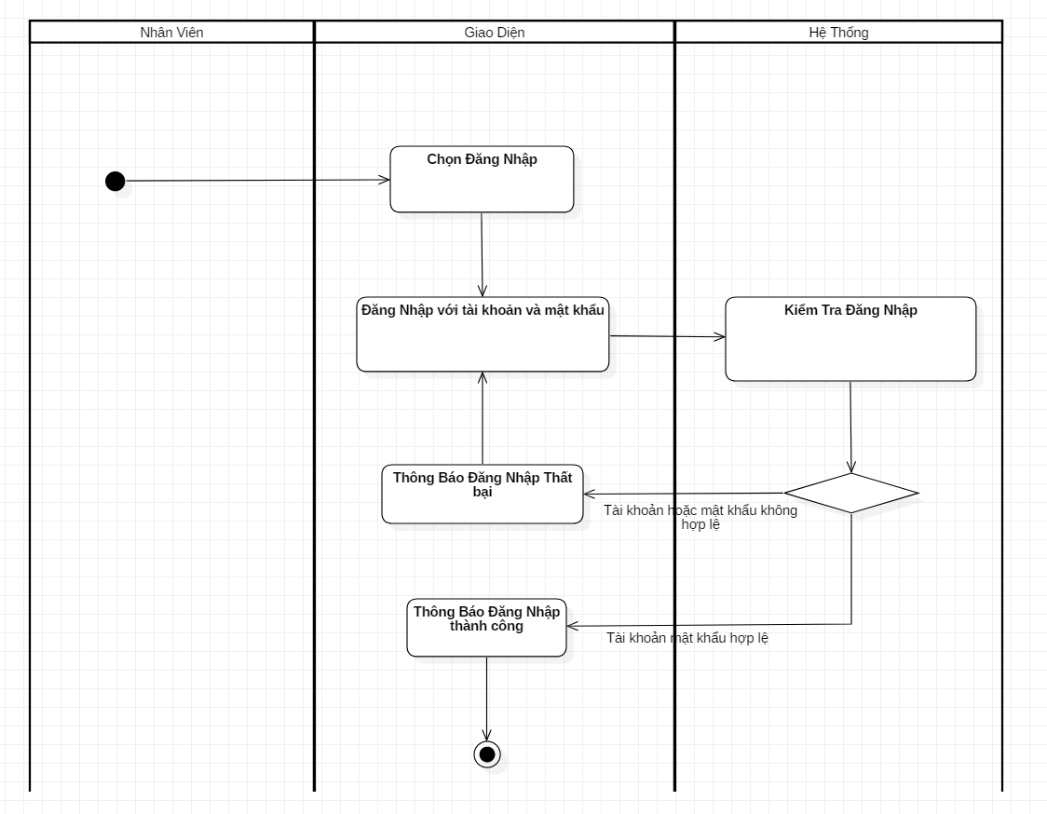

- Cách hoạt động: Nhân viên 🡪 kích hoạt chức năng đăng nhập trên màn hình chương trình 🡪 Giao diện sẽ hiện ra 2 textbox và yêu cầu nhân viên sẽ điền mật khẩu và tài khoản vào 🡪 lúc này hệ thống sẽ kiểm tra tài khoản và mật khẩu có hợp lệ hay không 🡪

* + Nếu không hợp lệ hệ thống sẽ thông báo lên giao diện
  + Nếu thành công thì giao diện sẽ hiện thị vào giao diện chính
* Chức năng mua nước

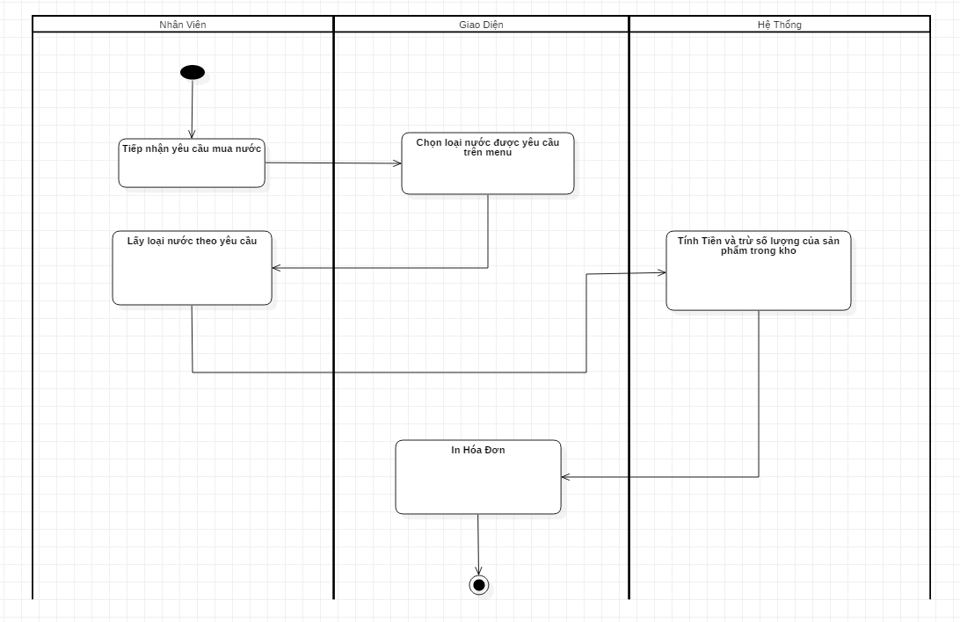

Cách hoạt động:Nhân viên tiếp nhận yêu cầu mua nước từ khách hàng 🡪 chọn loại nước khách hàng yêu cầu trên màng hình giao diện 🡪 lấy nước cho khách hàng 🡪 hệ thống sẽ tính tiền và trừ số lượng nước tương ứng của sản phẩm được chọn trong kho 🡪 In hóa đơn cho khách hàng

* Chức năng Nhập Nước

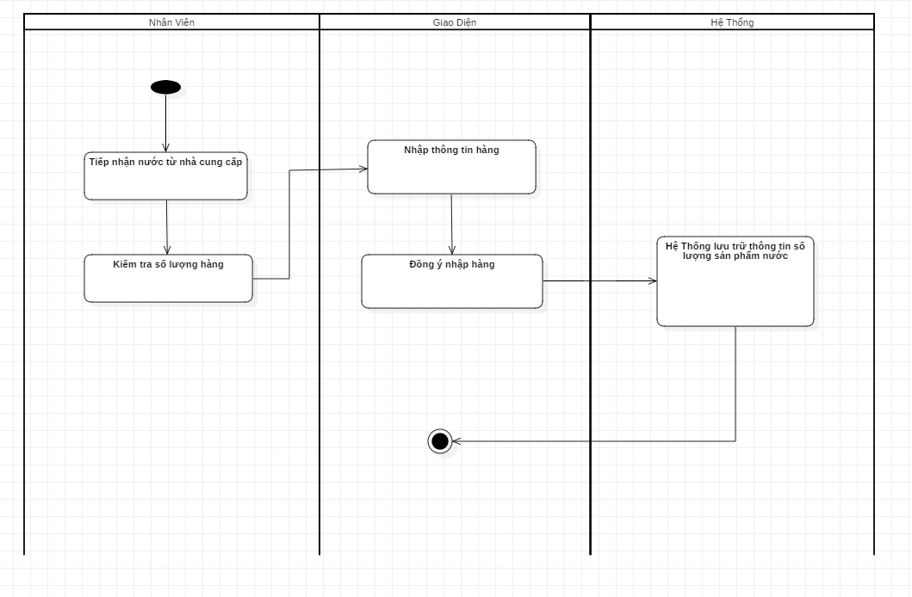

Cách hoạt động: Khi nha cung cấp nước giao nước đến sân 🡪 Nhân viên tiến hành kiểm tra số lượng và chất lượng của hàng 🡪 khi kiểm tra xong nhân viên nhập thông tin của sản phẩm và số lượng mà sân nhận từ nhà cung cấp 🡪 xác nhận việc nhập hàng 🡪 lúc này hệ thống sẽ lưu thông tin sản , số lượng vào trong hệ thống

* Chức năng đặt sân

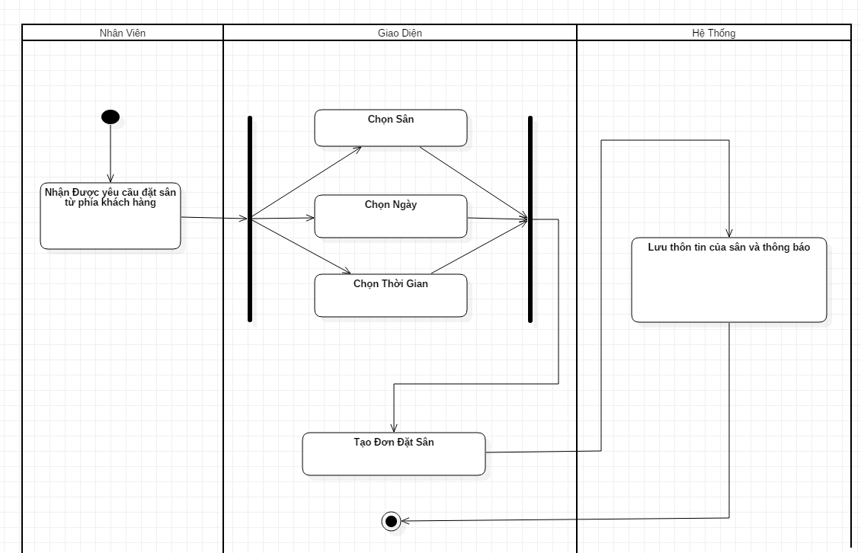

Cách hoạt động: Nhân viên tiếp nhận yêu cầu đặt sân của khách hàng 🡪 nhân viên sẽ chọn trên màn hình chương trình Ngày , Thời Gian , Sân theo yêu cầu của khách hàng 🡪 kích hoạt chức năng tạo đơn đặt sân 🡪 tiếp nhận thông tin cá nhân của khách hàng để điền vào mẫu có sẵn 🡪 xác nhận việc đặt sân 🡪 hệ thống lưu thông tin của khách hàng và thông báo lại cho nhân viên quá trình đặt sân thành công

* Chức năng xem sân

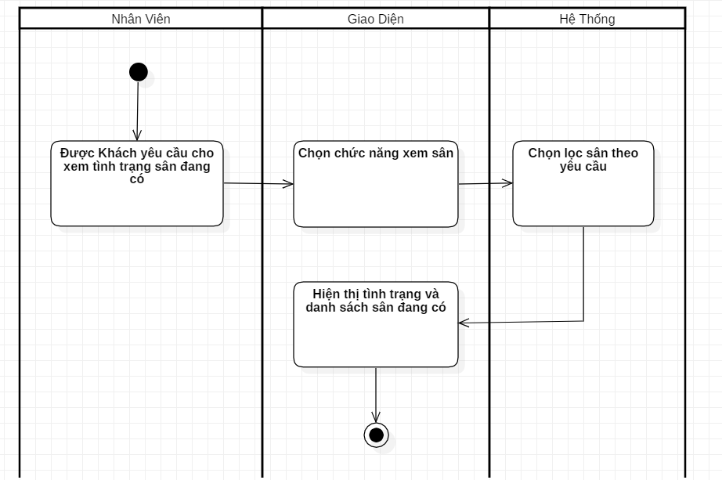

Cách hoạt động : Nhân viên tiếp nhận yêu cầu xem sân của khách hàng 🡪 chọn chức năng xem sân 🡪 hệ thống sẽ lựa chọn sân theo đúng yêu cầu 🡪 và hiện thị lên giao diện cho khách hàng xem tình trạng sân

5. ERD

1. Lược đồ ERD

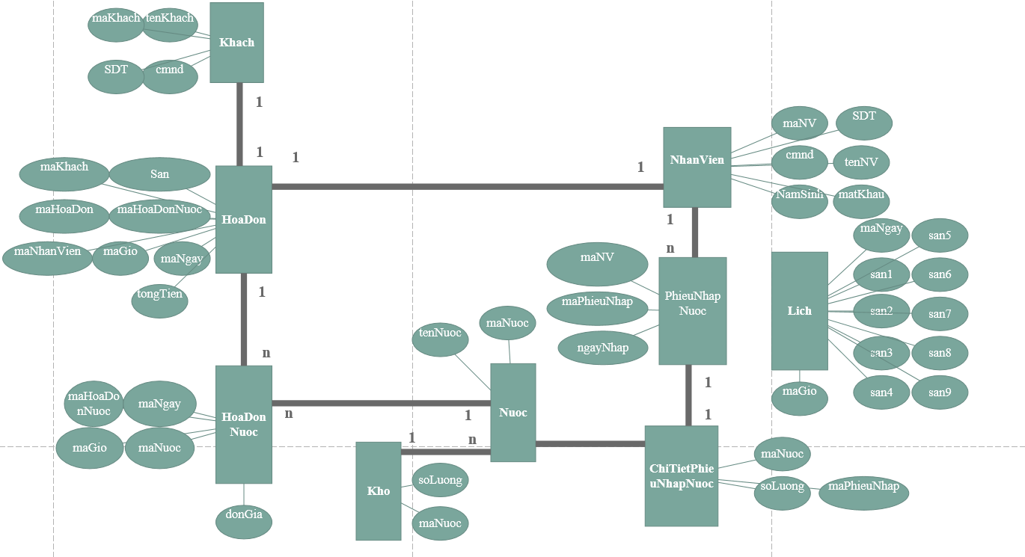

2. Lược Đồ Quan Hệ

* Khach**(maKhach** , TenKhach , SDT, CMND)
* HoaDon(**maKhach**,San,**maHoaDon**,maHoaDonNuoc,**maNhanVien**,

maGio,maNgay,tongTien)

* HoaDonNuoc(**maHoaDonNuoc**, maGio ,maNgay,maNuoc,donGia)
* Kho(maNuoc,soLuong)
* Nuoc(tenNuoc,**maNuoc**)
* ChiTietPhieuNhapNuoc(maNuoc,soLuong,maPhieuNhap)
* PhieuNhapNuoc(maNV, **maPhieuNhap**,ngayNhap)
* Lich(**maNgay**,**maGio**,san1,san2,san3, san4, san5, san6, san7, san8, san9)
* NhanVien(**maNV**,SDT,cmnd,tenNV,namSinh,matKhau)

CHƯƠNG 2 – CƠ SỞ LÝ THUYẾT / NGHIÊN CỨU THỰC NGHIỆM

3.1 Trích dẫn

3.1.1 Tài liệu tham khảo và cách trích dẫn

Mọi ý kiến, khái niệm, phân tích, phát biểu, diễn đạt... có ý nghĩa, mang tính chất gợi ý *không phải của riêng tác giả* và mọi tham khảo khác **phải được trích dẫn và chỉ rõ nguồn trong danh mục Tài liệu tham khảo của luận văn**. Phải nêu rõ cả việc sử dụng những đề xuất hoặc kết quả của đồng tác giả (*đối với công trình đã công bố khác thì phải trích dẫn bình thường như một tài liệu tham khảo*). Nếu sử dụng tài liệu của người khác và của đồng tác giả (bảng biểu, hình vẽ, công thức, đồ thị, phương trình, ý tưởng...) mà không chú dẫn tác giả và nguồn tài liệu thì **luận văn không được duyệt để bảo vệ**.

Không trích dẫn những kiến thức phổ biến, mọi người đều biết tránh làm nặng nề phần tham khảo trích dẫn.

Nếu người dẫn liệu không có điều kiện tiếp cận được một tài liệu gốc mà phải trích dẫn thông qua một tài liệu khác của một tác giả khác, thì phải nêu rõ cách trích dẫn (*lưu ý phải ghi* *đúng nguyên văn từ chính tài liệu tham khảo và hạn chế tối đa hình thức này).* Nếu cần trích dẫn dài hơn thì phải tách phần này thành một đoạn riêng khỏi phần nội dung đang trình bày, in nghiêng, với lề trái lùi vào thêm 2 cm. Khi mở đầu và kết thúc đoạn trích này không phải sử dụng dấu ngoặc kép. Việc trích dẫn là theo thứ tự của tài liệu ở danh mục Tài liệu tham khảo và được đặt trong ngoặc vuông, khi cần có cả số trang, ví dụ [15, tr.314-315]. Đối với phần trích dẫn từ nhiều tài liệu khác nhau, số của từng tài liệu được đặt độc lập trong từng ngoặc vuông, theo thứ tự tăng dần, ví dụ [19], [25], [41], [42].

3.1.2 Qui định của Khoa Công nghệ thông tin

**- Đạo văn** là việc sử dụng từ ngữ hay ý tưởng của người khác như là của mình trong hoạt động học thuật nói riêng và trong hoạt động sáng tạo nói chung. Tại Đại học Tôn Đức Thắng, những hành vi sau đây được xem là đạo văn:

* Sao chép nguyên văn **02** (hai) câu liên tiếp mà không dẫn nguồn đúng quy định;
* Sao chép nguyên văn **03** (ba) câu không liên tiếp mà không dẫn nguồn đúng quy định;
* Diễn đạt lại (rephrase) hoặc dịch (translate) toàn bộ một ý nào đó của người khác mà không dẫn nguồn đúng quy định;
* Sử dụng hơn 30% nội dung của một báo cáo cuối kỳ do chính mình viết để nộp cho 2 lớp khác nhau (cùng học kỳ hoặc khác học kỳ) mà không có sự đồng ý của giảng viên;
* Sao chép một phần hoặc toàn bộ bài làm của người khác.

- Khi luận văn, đồ án, bài tập lớn, được chấm điểm, nếu bị phát hiện đạo văn thì ngay lập tức bị điểm 0. Sinh viên sẽ tiếp tục bị xử lý kỷ luật theo các qui định của Nhà trường.

**TÀI LIỆU THAM KHẢO**

**Tiếng Việt**

1. Quách Ngọc Ân (1992), “Nhìn lại hai năm phát triển lúa lai”, *Di tuyền học ứng dụng*, 98(1), tr. 10-16.
2. Bộ nông nghiệp & PTNT (1996), *Báo cáo tổng kết 5 năm (1992-1996) phát triển lúa lai,* Hà Nội.
3. Nguyễn Hữu Đống, Đào Thanh Bằng, Lâm Quang Dụ, Phan Đức Trực (1997), *Đột biến –* *Cơ sở lý luận và ứng dụng,* Nhà xuất bản nông nghiệp, Viện khoa học kỹ thuật nông nghiệp Việt Nam, Hà Nội.
4. Nguyễn Thị Gấm (1996), *Phát hiện và đánh giá một số dòng bất dục đực cảm ứng nhiệt* *độ,* Luận văn thạc sĩ khoa học nông nghiệp, Viện khoa học kỹ thuật nông nghiệp Việt Nam, Hà Nội.

……….

1. Võ Thị Kim Huệ (2000), *Nghiên cứu chẩn đoán và điều trị bệnh…,* Luận án Tiến sĩ y khoa, Trường đại học y Hà Nội, Hà Nội.

**Tiếng Anh**

1. Anderson J.E. (1985), The Relative Inefficiency of Quota, The Cheese Case, *American* *Economic Review*, 75(1), pp. 178-90.
2. Borkakati R. P.,Virmani S. S. (1997), Genetics of thermosensitive genic male sterility in Rice, *Euphytica* 88, pp. 1-7.
3. Boulding K.E. (1955), *Economics Analysis*, Hamish Hamilton, London.
4. Burton G. W. (1988), “Cytoplasmic male-sterility in pearl millet (penni-setum glaucum L.)”, *Agronomic Journal* 50, pp. 230-231.
5. Central Statistical Oraganisation (1995), *Statistical Year Book*, Beijing.
6. FAO (1971), *Agricultural Commodity Projections (1970-1980)*, Vol. II. Rome.
7. Institute of Economics (1988), *Analysis of Expenditure Pattern of Urban Households in* *Vietnam,* Departement pf Economics, Economic Research Report, Hanoi.

**PHỤ LỤC**

Phần này bao gồm những nội dung cần thiết nhằm minh họa hoặc hỗ trợ cho nội dung luận văn như số liệu, biểu mẫu, tranh ảnh. . . . nếu sử dụng những câu trả lời cho một *bảng câu hỏi thì bảng câu hỏi mẫu này phải được đưa vào phần Phụ lục ở dạng nguyên bản* đã dùng để điều tra, thăm dò ý kiến; **không được tóm tắt hoặc sửa đổi**. Các tính toán mẫu trình bày tóm tắt trong các biểu mẫu cũng cần nêu trong Phụ lục của luận văn. Phụ lục không được dày hơn phần chính của luận văn